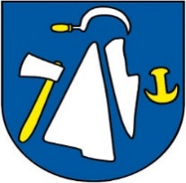

**OBEC KRÁSNOVCE**

**Krásnovce 131, 07201**

**Starosta obce Krásnovce , Ing. Miloš Hujdič v zmysle zákona č. 180/2014 Z.z. o podmienkach výkonu volebného práva a o zmene a doplnení niektorých zákonov v znení neskorších predpisov a podľa ROZHODNUTIA PREDSEDU NÁRODNEJ RADY SLOVENSKEJ REPUBLIKY z 8. januára 2024 o vyhlásení volieb prezidenta Slovenskej republiky 2024**

utvára

na území obce Krásnovce, **1 volebný okrsok**

a určuje

**1 volebnú miestnosť** pre volebný okrsok.

**Kultúrny dom, Krásnovce 131, Pozdišovce 07201**

Krásnovce 29.01.2024

Ing. Miloš Hujdič starosta